29.05. 2020r.
Biologia 8 b
Temat: Różnorodność biologiczna.( temat zapisujesz w zeszycie przedmiotowym)
Cele lekcji:
Nauczysz się:
- wymieniać poziomy bioróżnorodności
- wymieniać czynniki decydujące o bioróżnorodności gatunkowej i ekosystemowej
- uzasadniać, od czego zależą umiejętności adaptacyjne organizmów
- wymieniać przyczyny zagrożenia bioróżnorodności.
Przebieg lekcji:
1.Bioróżnorodność to, inaczej mówiąc, różnorodność biologiczna. Oznacza ona rozmaitość form życia występujących na Ziemi. Obecna wiedza pozwala analizować zagadnienia bioróżnorodności na wszystkich poziomach organizacji przyrody.
Możliwa jest analiza różnorodności genetycznej, gatunkowej i ekosystemowej.
Różnorodność genetyczna związana jest z występowaniem w populacji wielu alleli tego samego genu.
Różnorodność gatunkowa dotyczy liczby gatunków żyjących w określonym ekosystemie.
Różnorodność ekosystemowa związana jest z rozmaitością naturalnych siedlisk i ekosystemów.
Ziemska bioróżnorodność ulega ciągłym zmianom. Zmieniający się klimat, czy też naturalne katastrofy, wielokrotnie zmieniały liczebność gatunków oraz zasoby ekosystemów. W dzisiejszych czasach zagrożenie bioróżnorodności na Ziemi jest ogromne i wynika z destrukcyjnej działalności człowieka na naszej planecie.
Ciekawostka
Podczas Szczytu Ziemi zorganizowanego w 1992 r. pod hasłem „Środowisko i rozwój” w Rio de Janeiro 172 kraje przyjęły ustalenia Konwencji o różnorodności biologicznej (bioróżnorodności) i zobowiązały się ich przestrzegać.

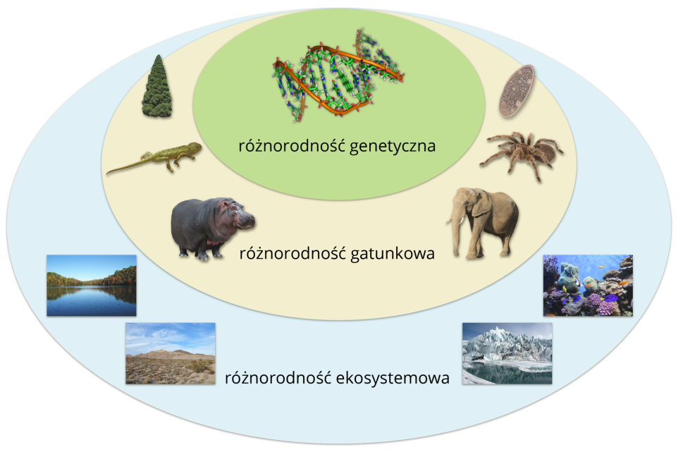
2. Różnorodność ekosystemowa.
Ekosystemy zwykle różnią się od siebie, bywają też bardzo podobne, ale nigdy identyczne. Od panujących w nich warunków zależy różnorodność genetyczna i gatunkowa. Dlatego ochrona przyrody powinna przede wszystkim uwzględniać zabezpieczenie ekosystemów.
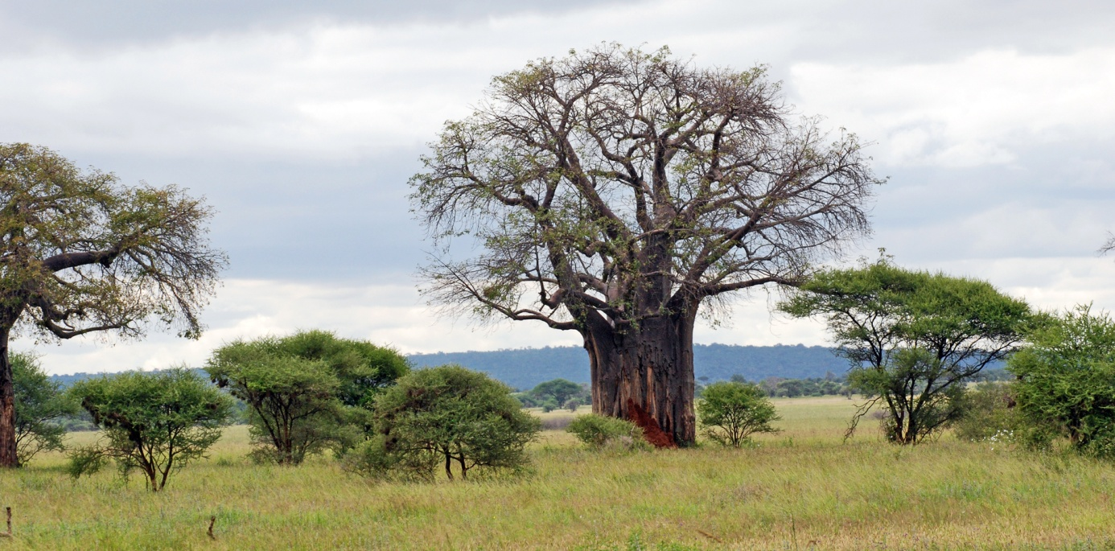

Różnorodność ekosystemowa to zróżnicowanie siedlisk naturalnych oraz ekosystemów w nich funkcjonujących. Głównym czynnikiem naturalnym, warunkującym globalną różnorodność ekosystemów lądowych, jest klimat. Zależy on m.in. od odległości od oceanów i mórz, ukształtowania terenu, wysokości n.p.m. Poszczególne strefy klimatyczne posiadają specyficzną szatę roślinną, która wraz z warunkami abiotycznymi wpływa na to, jakie zespoły bakterii, protistów, grzybów i zwierząt je zamieszkują.
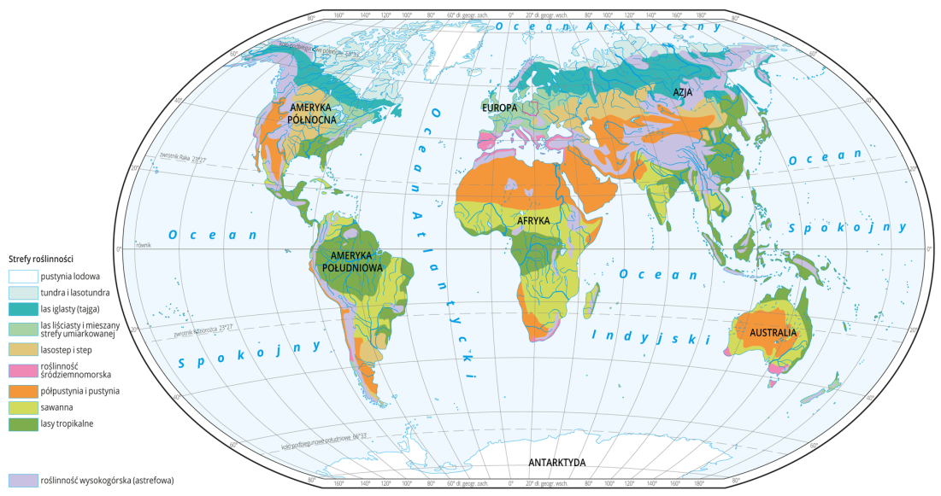

3. Różnorodność gatunkowa
Czy znane są już wszystkie gatunki zamieszkujące Ziemię? Jak wygląda różnorodność gatunkowa Polski w porównaniu z innymi obszarami? Które regiony na świecie są najbogatsze pod tym względem i dlaczego?
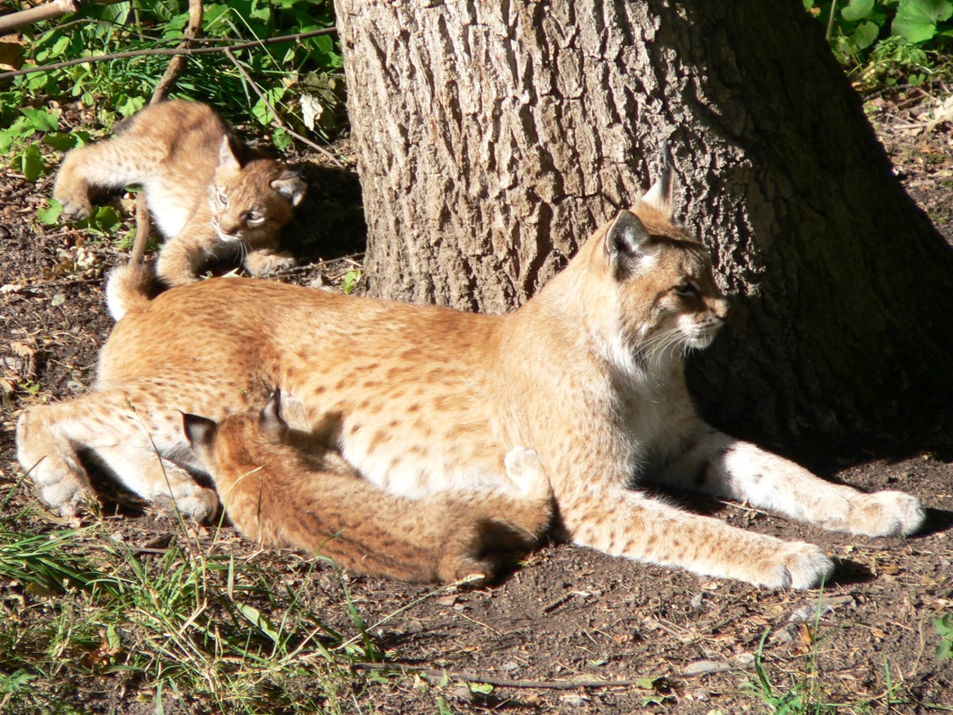
Różnorodność gatunkowa określana jest w odniesieniu do konkretnego ekosystemu lub obszaru. Wyraża się całkowitą liczbą gatunków tam występujących, często podawaną w przeliczeniu na jednostkę powierzchni. Im większa jest ta liczba, tym wyższa różnorodność gatunkowa badanego terytorium.
Precyzyjne ustalenie liczby gatunków żyjących w danym ekosystemie nie jest możliwe. Nawet na dostępnych i wielokrotnie przebadanych obszarach Europy wciąż spotyka się przedstawicieli gatunków, które nie zostały wcześniej opisane. Różnorodność gatunkową bardzo trudno rozpoznać przede wszystkim w głębinach oceanicznych, wnętrzach jaskiń czy niedostępnych zakątkach lasów tropikalnych, dlatego jej określenie opiera się jedynie na szacunkach.
Pamiętać też należy, że nieustannie trwa ewolucja, powodując pojawianie się i wymieranie gatunków. Szacuje się, że obecnie na Ziemi może żyć od 2 do 100 mln gatunków. Według uśrednionych wyliczeń naszą planetę zamieszkuje ok. 8,7 mln gatunków organizmów eukariotycznych, w tym ok. 400 tysięcy gatunków roślin i ok. 8 mln zwierząt, oraz 8-10 mln prokariotów (bezjądrowych).

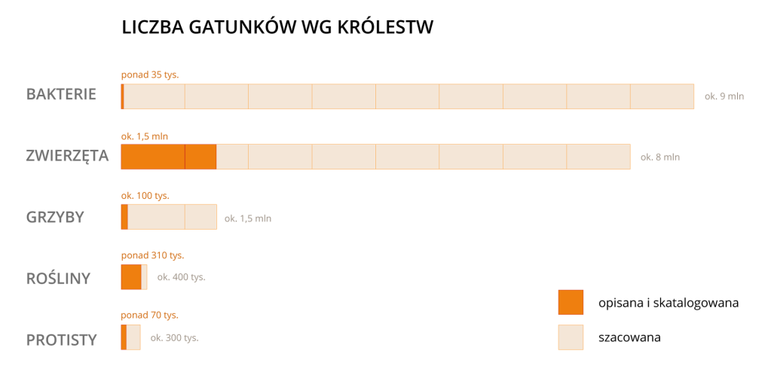

Zdecydowanie łatwiej i dokładniej można określić liczbę gatunków kręgowców. Określa się ją na ok. 60 tysięcy, z czego połowa to ryby, prawie 15 tysięcy – płazy i gady, 10 tysięcy – ptaki, a tylko 5,5 tysiąca to ssaki.
Podstawową trudność w precyzyjnym ustaleniu liczby bezkręgowców stanowi określenie różnorodności gatunkowej owadów, czyli najliczniejszego taksonu. Obecnie opisano ponad milion przedstawicieli tej grupy, jednak jej bogactwo gatunkowe jest z pewnością wielokrotnie wyższe i w zależności od opracowań szacowane jest na 6 do 10 mln gatunków (niektóre źródła podają nawet wartość 30 mln).
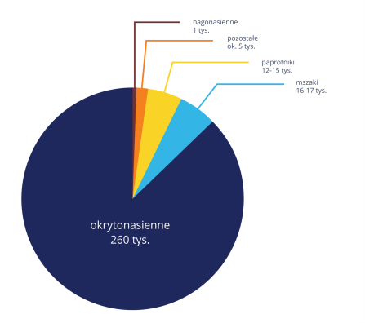
Równie trudne ze względu na liczebność grupy jest określenie różnorodności gatunkowej bakterii czy grzybów.
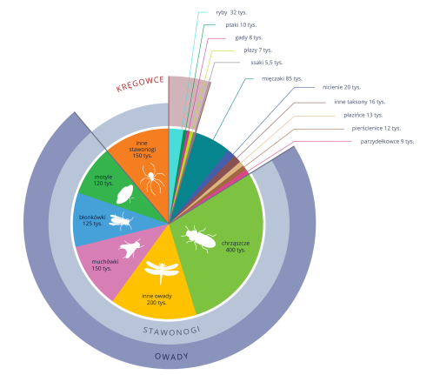
Na różnorodność gatunkową ekosystemów istotny wpływ mają: klimat, dostępność wody i ukształtowanie terenu.
Strefy roślinności na Ziemi zależne są od klimatu panującego na danym obszarze, dlatego ich układ, podobnie jak stref klimatycznych, jest równoleżnikowy. Dzieje się tak, ponieważ do wzrostu rośliny potrzebują przede wszystkim określonej temperatury i wilgotności.
Najwięcej gatunków żyje w strefie klimatu wilgotnego i ciepłego, a najmniej w środowisku bardzo suchym i zimnym.
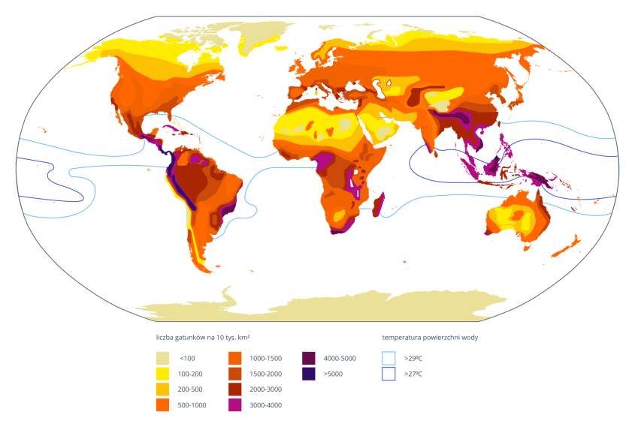

4. Różnorodność genetyczna zapewnia prawidłowy rozwój populacji i czyni ją odporną na niekorzystne czynniki środowiskowe oraz patogeny. Obserwowane obecnie zubożenie puli genowej wielu gatunków prowadzi je do zagłady, której człowiek nie potrafi zapobiec mimo licznych starań.

Przykładem gatunku, który charakteryzuje się dużą różnorodnością genetyczną, jest krępak brzozowy. Motyl ten zawsze występował w dwóch odmianach barwnych. Pierwotnie liczniejsza była odmiana jasna. Należące do niej osobniki były mniej widoczne na korze brzozy, dzięki czemu rzadziej stawały się ofiarami ptaków, przeżywały i wydawały także jasne (na ogół) potomstwo.

W połowie XIX w. wraz ze wzrostem uprzemysłowienia w Anglii nastąpił znaczny wzrost zanieczyszczenia środowiska. Pyły z kopalń i zakładów przemysłowych pokrywały wszystkie powierzchnie. W takich warunkach jaśniejsze ubarwienie motyli zaczęło działać na ich niekorzyść. Ptaki mogły je łatwiej dostrzec na pniach drzew pokrytych sadzą i schwytać.
Ciemniejsza odmiana krępaka brzozowego miała natomiast większe szanse utrzymania się przy życiu i szybko stała się formą dominującą.

Obecnie, z powodu poprawy stanu środowiska, obserwuje się przeciwny proces, czyli powtórną dominację krępaków o jasnym ubarwieniu. Także w tym przypadku przetrwanie gatunku było możliwe dzięki występowaniu w populacji różnych alleli genów odpowiedzialnych za ubarwienie motyli.

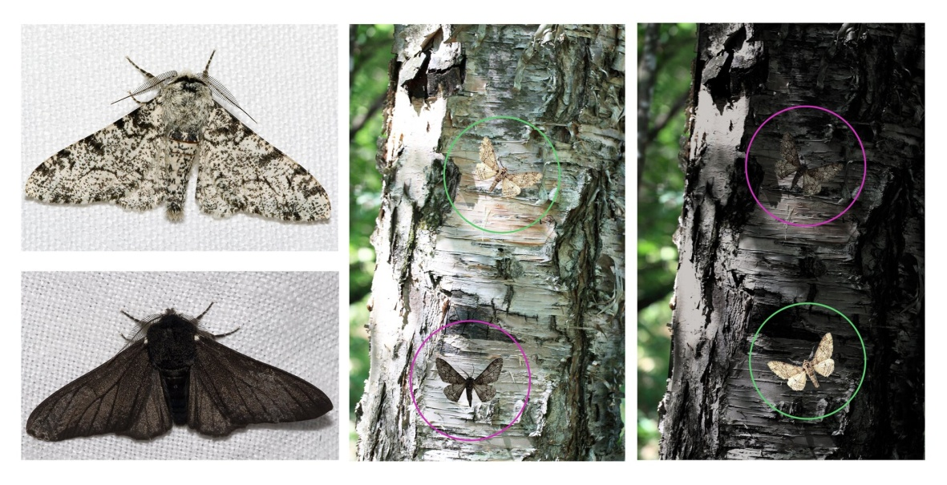
Klasycznym przykładem gatunku o bardzo szerokim zasięgu jest człowiek. Cechy o znaczeniu adaptacyjnym okazały się niezwykle istotne na przykład podczas zasiedlania kolejnych kontynentów.
Barwa skóry to jedna z właściwości będąca przystosowaniem do różnego natężenia promieniowania UV. Jest ona tym ciemniejsza, im więcej znajduje się w niej melaniny – barwnika chroniącego komórki organizmu przed szkodliwym promieniowaniem. Melanina występuje także we włosach, a jej obecność w tęczówce oka sprawia, że przenikanie promieni słonecznych odbywa się głównie przez źrenicę.
Najintensywniej wytwarzana jest w populacjach pochodzących z okolic równika, gdzie promieniowanie UV jest bardzo silne. U ludzi żyjących od tysiącleci w wyższych szerokościach geograficznych występuje w mniejszych ilościach. Barwa skóry wykazuje bardzo duże zróżnicowanie, co świadczy o sporej różnorodności genetycznej naszego gatunku.
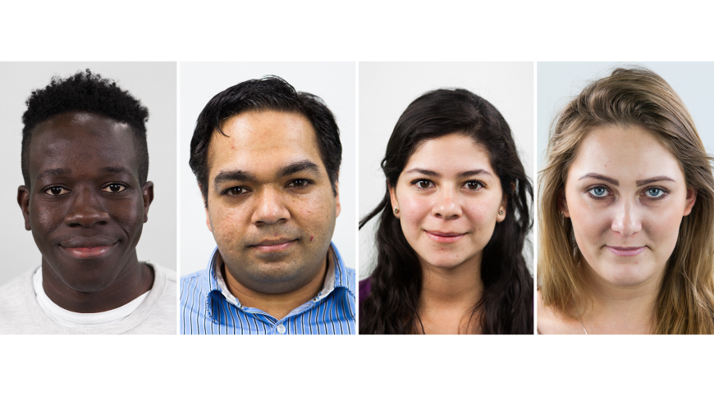

Ciekawostka
Podobnie jak w przypadku krępaka brzozowego, również u człowieka niektóre cechy stanowiące korzystne przystosowania w jednych warunkach życia mogą być nieprzydatne, a nawet szkodliwe w innych. Zaobserwowano, że ludzie o ciemnej skórze (mówi się o nich, że żyją w cieniu własnej skóry) mieszkający na stałe w strefie klimatu umiarkowanego, mają problemy z odpornością i przyswajaniem wapnia. Dzieje się tak dlatego, że duża ilość melaniny uniemożliwia przenikanie światła słonecznego w głąb skóry, gdzie pod jego wpływem zachodzi produkcja witaminy D, której deficyt powoduje oba te zaburzenia.

5. Podsumowanie.
Wykonaj ćwiczenie 2 strona 80 w zeszycie ćwiczeń oraz 4 strona 81, 5 i 6 strona 82.
6. Praca domowa.
Wykonaj ćwiczenie 1 strona 80 w zeszycie ćwiczeń. Odpowiedzi przesyłasz na adres e-mailowy nauczyciela do 02.06.20r.

